Desafio Mesha – Respostas

1. **Qual a escola com a maior média de notas?**

Não foi possível responder essa questão visto que os microdados do enem 2020 não contemplam uma divisão por escola, para evitar a criação de ranks

Fonte:

Leia_Me_Enem_2020.pdf/Leia_Me_Enem_2020.pdf – Arquivo da documentação dos microdados

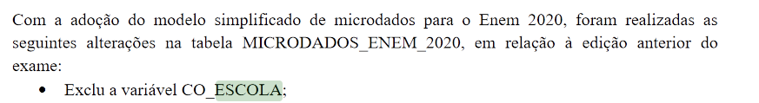

Com os dados coletados e a modelagem feita seria possível ver a média pelas categorias, estado e município da escola

1. **Qual o aluno com a maior média de notas e o valor dessa média?**

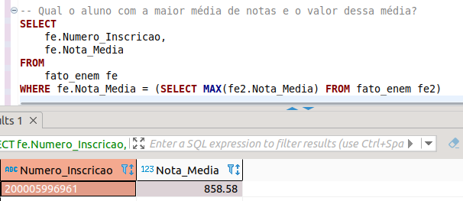

1. **Qual a média geral?**

Considerando os alunos faltantes:

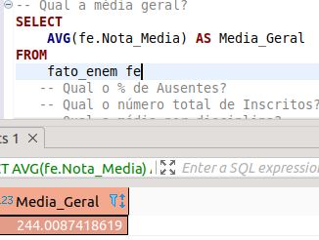

Sem considerar faltas:

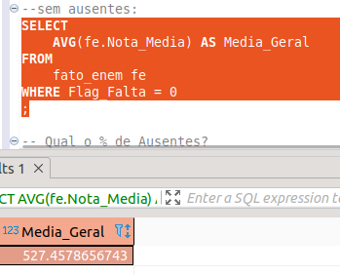

1. **Qual o % de Ausentes?**

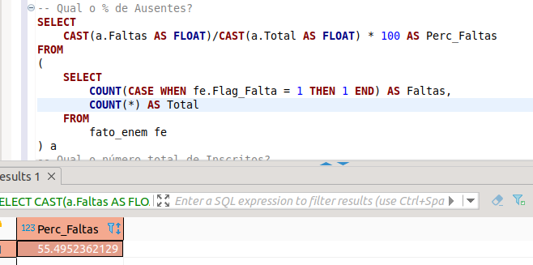

1. **Qual o número total de Inscritos?**

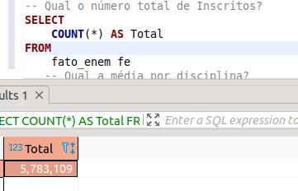

1. **Qual a média por disciplina?**

Considerando os alunos ausentes:

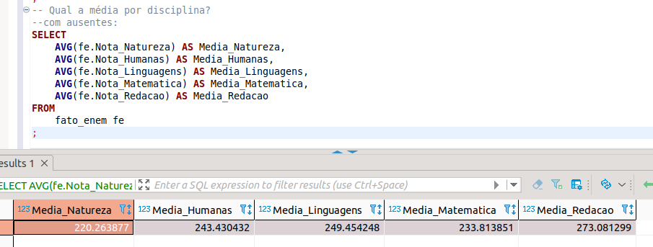

Sem os ausentes:

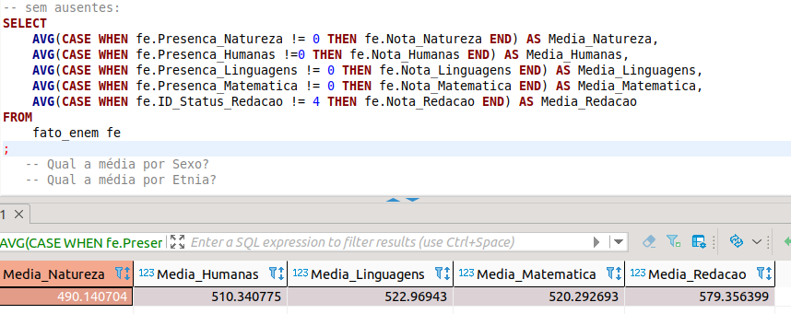

1. **Qual a média por Sexo?**

Considerando os alunos ausentes:

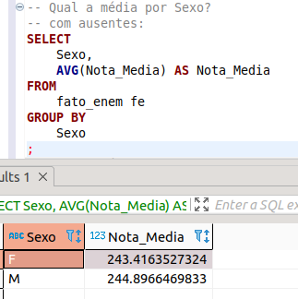

Sem os ausentes:

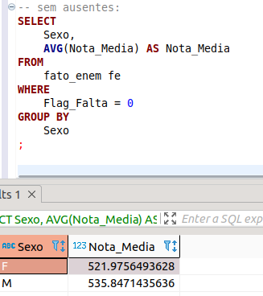

1. **Qual a média por Etnia?**

Considerando os alunos ausentes:

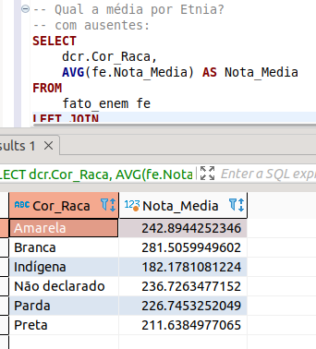

Sem os ausentes:

